ТЕХНИЧЕСКИЙ ПАСПОРТ №
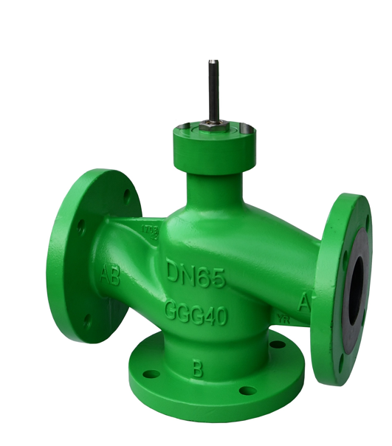 | Тип изделия |  |  | Клапан регулирующий 3-х ходовой
 | Серия |  |  | Р323 ТЕРМОКОМПАКТ
 | Серийный номер
 | Наименование
 | Товарный знак |  |  | АСТА™
 | Предприятие-изготовитель |  |  | ООО «НПО АСТА»
 | Адрес изготовителя |  |  | 140202, Московская обл, Воскресенский р-н, Воскресенск г, Коммуны ул, дом № 9
 | Разрешительная документация |  |  | Декларация соответствия ТР ТС 010/2011 «О безопасности машин и оборудования» № ЕАЭС N RU Д-RU.РА01.В.74024/21. Действительна до «10» августа 2026 г.  Декларация соответствия ТР ТС 032/2013 «О безопасности оборудования, работающего под избыточным давлением» № RU Д-RU.РА10.В.17747/23. Действительна до «28» ноября 2028 г.
- ОБЩИЕ ТЕХНИЧЕСКИЕ ХАРАКТЕРИСТИКИ
Область применения | Точное дистанционное смешивание и разделение рабочей среды
Номинальный диаметр, DN | 15 – 400
Условное давление, PN | 16 – 25 бар
Температура рабочей среды | От -15 до 220°С
Рабочая среда | Вода, гликоли, а также другие среды, совместимые с материалами конструкции клапана
Регулирующая характеристика | Линейная (угловое направление потока), равнопроцентная (прямое направление потока)
Монтажное положение | Горизонтальное (приводом вверх), вертикальное (по согласованию с производителем)
Пропускная способность, Kvs | 4 – 1900 м³/ч
Компенсация давления | Неразгруженный по давлению
Тип присоединения | Фланцевое по ГОСТ 33259-2015
Условия эксплуатации | У 3.1 по ГОСТ 15150-69
- СПЕЦИФИКАЦИЯ МАТЕРИАЛОВ
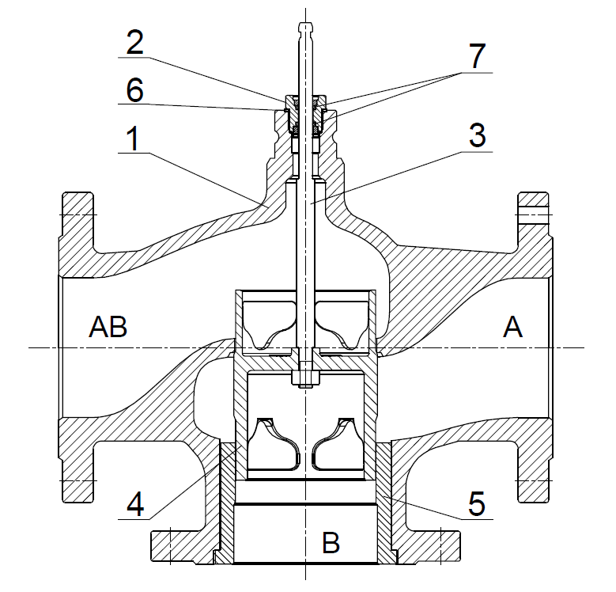 |  | № | Наименование |  | Материал
 |  | 1 | Корпус |  | Высокопрочный чугун GGG40
 |  | 2 | Букса |  | Нержавеющая сталь SS 304
 |  | 3 | Шток |  | Нержавеющая сталь SS 304
 |  | 4 | Плунжер |  | Нержавеющая сталь SS 304
 |  | 5 | Седло |  | Сталь 20
 |  | 6 | Шайба |  | Бронза
 |  | 7 | Уплотнительное кольцо |  | PTFE
- ГАРАНТИЙНЫЕ ОБЯЗАТЕЛЬСТВА
Изготовитель гарантирует нормальную работу оборудования при условии соблюдения правил транспортировки, хранения, монтажа и эксплуатации, указанных в настоящем документе. Гарантийный срок составляет 24 месяца с момента продажи. Расчетный срок службы оборудования составляет не менее 5 лет, при условиях его эксплуатации в соответствии с правилами и рекомендациями настоящего документа, при отсутствии длительных пиковых нагрузок и других негативных факторов. Гарантия изготовителя не покрывает ущерб, причиненным дефектным оборудованием, затраты, связанные с его заменой, убытки и недополученную прибыль, а также иные косвенные расходы. Гарантийные обязательства действуют только при сохранении гарантийных пломб изготовителя.
- СВИДЕТЕЛЬСТВО О ПРИЕМКЕ
Оборудование произведено в соответствии с требованиями ТР ТС, ТУ 28.14.13-010-39080305-2021 и признано годным к эксплуатации. Клапаны регулирующие АСТА успешно прошли программу приемо-сдаточных испытаний, включающую, в частности: а) визуально-измерительный контроль; б) прочность и плотность материала корпусных деталей и сварных швов, находящихся под давлением испытательной среды; в) герметичность относительно внешней среды по уплотнению подвижных и неподвижных соединений; г) герметичность затвора и проверка функционирования; д) контроль комплектности.
Контролер ОТК
должность | ФИО | подпись/МП | дата

- МАССОГАБАРИТНЫЕ ХАРАКТЕРИСТИКИ
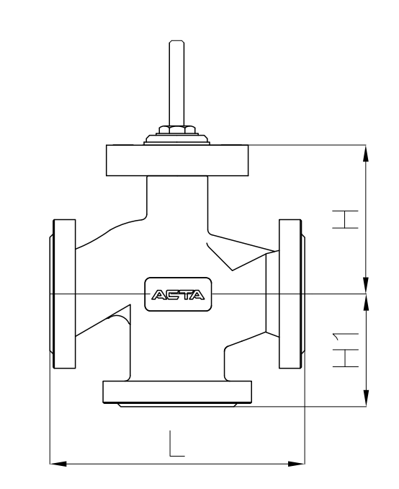 | DN | L, мм | H, мм | H1, мм | Ход штока, мм | Kvs, м³/ч | Масса, кг
 | 15 | 130 | 95 | 63 | 20 | 4 | 4,6
 | 20 | 140 | 99 | 68 | 20 | 5 | 5,5
 | 25 | 165 | 99 | 76 | 20 | 6,3 | 6,2
 | 32 | 180 | 103 | 88 | 20 | 10 | 10,4
 | 40 | 200 | 98 | 94 | 20 | 12 | 11,0
 | 50 | 230 | 128 | 107 | 20 | 32 | 10,5
 | 65 | 290 | 147 | 120 | 20 | 50 | 19,5
 | 80 | 310 | 144 | 147 | 20 | 80 | 24,2
 | 100 | 350 | 167 | 153 | 20 | 125 | 33,4
 | 125 | 400 | 186 | 174 | 40 | 200 | 46,0
 | 150 | 480 | 210 | 215 | 40 | 300 | 67,5
 | 200 | 495 | 219 | 180 | 40 | 450 | 78,5
 | 250 | 622 | 276 | 230 | 40 | 630 | 136,0
 | 300 | 698 | 383 | 300 | 40 | 1200 | 265,0
 | 350 | 787 | 540 | 326 | 80 | 1700 | 410
 | 400 | 914 | 570 | 358 | 80 | 1900 | 550
- НАПРАВЛЕНИЕ ПОТОКА РАБОЧЕЙ СРЕДЫ
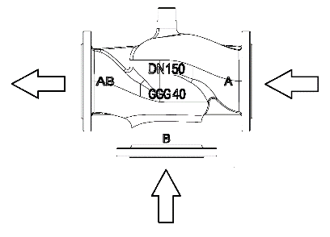 |  |  | 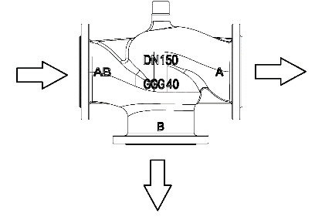
Смешивающий тип |  |  | Разделяющий тип
ИНСТРУКЦИЯ ПО ЭКСПЛУАТАЦИИ
- МОНТАЖ И ВВОД В ЭКСПЛУАТАЦИЮ
Требования безопасности при монтаже и вводе в эксплуатацию, при эксплуатации, при ремонте, при транспортировании, хранении и утилизации по ГОСТ 12.2.063–2015. Персонал, устанавливающий и эксплуатирующий арматуру, должен иметь необходимую квалификацию, должен пройти инструктаж по охране труда, быть ознакомлен с инструкцией по ее эксплуатации и обслуживанию, иметь индивидуальные средства защиты, соблюдать требования пожарной безопасности.
Запрещается!
- Использование оборудования при давлениях и температурах, превышающих максимально допустимые значения.
- Удалять с оборудования шильд с маркировкой и серийным номером.
- Эксплуатировать оборудование при отсутствии эксплуатационной документации.
- Допускать замерзание рабочей среды внутри оборудования.
- Производить работы по устранению дефектов при наличии давления и рабочей среды в трубопроводе.
- Использовать оборудование в качестве опоры на трубопроводе.
- Приваривать ответные фланцы к трубопроводу с прикрепленным к ним оборудованием.

  - Перед вводом в эксплуатацию необходимо убедиться:
- в отсутствии внешних механических повреждений оборудования при транспортировке и хранении;
- в соответствии оборудования параметрам системы;
- в отсутствии посторонних предметов во внутренней полости оборудования (для защиты от повреждений оборудование поставляется с пластиковыми заглушками);
- в соосности и параллельности ответных фланцев, приваренных к трубопроводу.
  - В месте монтажа оборудование не должно испытывать нагрузок от трубопровода (при изгибе, сжатии, растяжении, кручении, перекосах, вибрации, неравномерности затяжки крепежа и т.д.).
  - Перед началом монтажа необходимо:
- произвести промывку трубопровода;
- отключить участок, на котором будет устанавливаться клапан, и дренаж, если присутствует в системе;
- удалить пластиковые заглушки с патрубков арматуры;
  - Наличие в трубопроводе даже небольшого количества твердых включений в рабочей среде существенно снижает срок службы регулирующего клапана. Во избежание этого перед регулирующим клапаном необходимо установить фильтр (фильтр сетчатый АСТА Ф).
  - Регулирующий клапан устанавливается как на горизонтальном, так и на вертикальном участке трубопровода. При использовании клапана для смешивания потоков рабочая среда подается в патрубки «А» и «В», а при разделении – в патрубок «АВ». Привод может устанавливаться в любом положении,но не ниже оси трубопровода.
  - Для проведения обслуживания и ремонта рекомендуется установка запорных вентилей (вентили запорные АСТА В) позволяющие проводить техническое обслуживание и ремонт без выпуска рабочей среды из всей системы.
  - Рекомендуется предусмотреть прямые участки трубопроводов длиной не менее 3DN без изменений диаметров до и после клапана.
  - При монтаже клапана на трубопровод необходимо:
- обеспечить условия для проведения его осмотра, обслуживания и ремонтных работ;
- использовать для перемещения клапана его поверхности, предназначенные для перемещения;
- тщательно промыть и продуть трубопровод при обнаружении в нем песка, цемента, брызг от сварки и других инородных тел;
- на всех фланцевых соединениях болты следует затягивать постепенно поочередно с диаметрально противоположных сторон с использованием динамометрического ключа при открытом состоянии вентиля;
- присоединительные фланцы трубопровода устанавливать без перекосов, не допускается устранение перекосов за счет натяга, приводящего к деформации фланцев корпуса арматуры.
  - При вводе в эксплуатацию необходимо открывать запорную арматуру медленно. Сначала откройте арматуру со стороны входа, а затем – со стороны потребителя.
  - В случае установки оборудования вне обогреваемых помещений необходимо обеспечить его дреннирование при низких температурах окружающей среды, либо обеспечить его теплоизолирование.
  - Промывку системы водой необходимо проводить только при полностью открытом затворе клапана.
- ТЕХНИЧЕСКОЕ ОБСЛУЖИВАНИЕ И РЕМОНТ
  - Регулирующие клапаны подвержены естественному износу, особенно это касается седла и уплотнительных поверхностей. В зависимости от условий эксплуатации клапан следует периодически проверять для предотвращения возможных неисправностей (требуется проверка корректности работы и очистка внутренних деталей, а также визуальный контроль).
  - Визуальный контроль представляет собой проверку клапана на наличие утечек в стыковых соединениях. Если произошла утечка и уплотняющие поверхности изношены, их необходимо заменить.
  - При работе клапан может сильно нагреться. Поэтому перед обслуживанием дайте оборудованию остыть до температуры окружающего воздуха.
  - Для проведения обслуживающих работ на корпусе клапана следует отключать клапан от источников рабочей среды.
  - При закручивании привода убедитесь, что клапан находится в закрытом положении.
  - Перед чисткой клапана необходимо убедиться, что чистящее вещество совместимо с материалом корпуса и уплотнением.
  - При сборке необходимо очистить стыковые поверхности и установить новые прокладки.
- ТРАНСПОРТИРОВКА, ХРАНЕНИЕ И УТИЛИЗАЦИЯ
  - Перед транспортировкой убедитесь, что все соединения закрыты герметичными заглушками.
  - Транспортировка оборудования может осуществляться при температуре ниже 0°С при условии защиты оборудования от климатических осадков, а также внешнего механического и коррозионного воздействия.
  - Оборудование транспортируют всеми видами транспорта в соответствии с правилами перевозок.
  - При транспортировке и перемещении необходимо избегать закрепления транспортировочных тросов во избежание их повреждения.
  - Оборудование должно храниться в отапливаемых помещениях, в упаковке завода-изготовителя по условиям хранения ГОСТ 15150, разделы 6-8. Хранение и транспортировка оборудования запрещается в условиях избыточной влажности.
  - По окончании срока эксплуатации необходимо провести демонтаж и списание оборудования при отсутствии решения о продлении срока эксплуатации.
  - Оборудование не содержит драгоценных металлов, вредных веществ и компонентов и подлежит утилизации после окончания срока службы..
- ИНФОРМАЦИЯ О ПРОДАЖЕ / ВВОДЕ В ЭКСПЛУАТАЦИЮ
Наименование компании-изготовителя | ООО «НПО АСТА» | Наименование эксплуатирующей организации
Дата продажи |  | Дата ввода в эксплуатацию
Количество, шт. |  | Количество, шт.
ФИО / Подпись |  | ФИО / Подпись
 | МП |  | МП

